中国科学院软件研究所
一九九三年招收硕士学位研究生入学考试试题
试题名称：软件基础
一．填空（1分×20）
1．使用数据库系统的主要优点有 、 、 、
等。
2．顺序存储结构实现的队列存在着 现象，因而采用环形的结
构来克服。
3．产生死锁的主要原因是 和 ；预防死锁通常所采用
的方法有 和 。
4．在UNIX系统中，一个进程的进程控制块（PCB）是由 和
两部分组成的，其中常驻内存的是 。
5．图的遍历方式有 和 两种。
6．快速排序在最坏情况下的时间复杂度为 。
7．布尔表达式的计算可采用 或 方法。
8．共有n个叶子的二叉树，每个叶子的权值为Wi（1≦i≦n），其中带权
路径长度最小的二叉树被称之为 。
9．在UNIX系统中，一个目录项是由 和 组成的。

二．简答（5分×6）
- 什么叫DBMS？有几种典型的数据库模型？

- 什么是地址重定位？动态地址重定位的特点是什么？

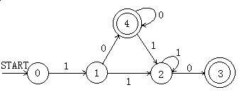
- 给出下列自动机所描述的语言：
- 进程之间有哪些基本的通讯方式？它们分别有什么特点？

- 构造一文法产生任意长的a，b串，使得|a|≦|b|≦2|a|。其中：”|a|”
表示a字符的个数；”|b|”表示b字符的个数。

- 如果dag是二叉树的时候，可以为其生成最优目标代码。试标志下列二
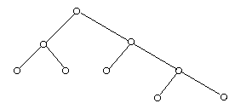
叉树，并给出执行该代码段所需的最小寄存器数。
三．（10分）写一算法，将一单链表逆转。要求逆转在原链表上进行，不允许
重新构造一个链表。

四．（15分）已知一个二叉树的前序及中序遍历结果，请写一算法，恢复该二
叉树。

五．（15分）某操作系统将消息缓冲通讯作为进程之间的基本通讯手段，SEND
和RECEIVE分别为发送消息和接受消息原语。请设计一种方案，用SEND和
RECEIVE原语来实现基于信号量的P，V操作。

六．（10分）请按语法制导的定义，将后缀表达式翻译成中缀表达式。注意，
不允许出现冗余括号，后缀表达式的文法如下：
E EE+
E EE*
E id

